Информация
о применении методических рекомендаций в работе классных руководителей (5-11 кл) по вопросам профилактики идеологии терроризма в МР «Сулейман-Стальский район»

Проведены профилактические мероприятия среди учащихся по профилактике идеологии терроризма и экстремизма, а также по разъяснению законодательства об уголовной ответственности за заведомо ложные сообщения об актах проявления терроризма.
Проведены классные часы и родительские всеобучи о законопослушном поведении учащихся. Классные часы прошли по всем классам. Мероприятия отражены в планах воспитательной работы. При проведении мероприятии использованы методические материалы разработанные для проведения цикла лекции и бесед в образовательных организациях в соответствии с письмом Министерства образования и науки РД.

МО |  | Наименование мероприятий | Класс, Количество охваченных детей | Приглашённые
МР «Сулейман-Стальский район» |  | «Ласточки Кабула», просмотры фильма с последующим обсуждением «Опасные незнакомцы» | 8-11  (1238) | Советник по воспитанию, заместители директоров по ВР  Председатели родительских комитетов  Участковый уполномоченный капитан полиции Рамазанов А.И.
 |  | Спортивный турнир по футболу памяти Р.Казиахмедова, отдавшего свою жизнь против терроризма  И Руслана Абасова, участника СВО, награжденного Орденом Мужества, посмертно  «Безопасное завтра» | 9-11 кл  (413) | Представители АТК района, участковые инспектора ПДН, председатели С/ советов, учителя ОБЖ, истории и обществознания
 |  | Экстремизм – проблема современности | 10-11  (11)
 |  | Профилактические беседы  Иерархическая дискуссия «Фирменный поезд «Россия».  «Сила России –в единстве народа», Игра «Шеренга» | 7-10 кл  568 | Советник по воспитанию, заместители директоров по ВР, старшие вожатые,  Председатели родительских комитетов  Участковый уполномоченный капитан полиции Рамазанов А.И.
 |  | Встреча с участниками в борьбе с терроризмом, а также с участниками СВО  Акция памяти | 5-11 кл  2345 | Советник по воспитанию, заместители директоров по ВР, старшие вожатые,  Председатели родительских комитетов  Участковый уполномоченный капитан полиции Рамазанов А.И.
 |  | Тематическая викторина | 7-11 кл  1230
 |  | Выезд в Курахский район в рамках проекта «Школы побратимы, Школы Героев», Радим Халиков, Ортастальская СОш и Зейнудин Батманов, Курахский район, Икринская СОШ» | 7-11 кл  42 | Управление образования, руководство Икринской СОШ, Курахского района и «Ортастальская СОШ, Сулейман-Стальского района, семья Героя РФ Зейнудина Батманова

Примечание: фотоприложения
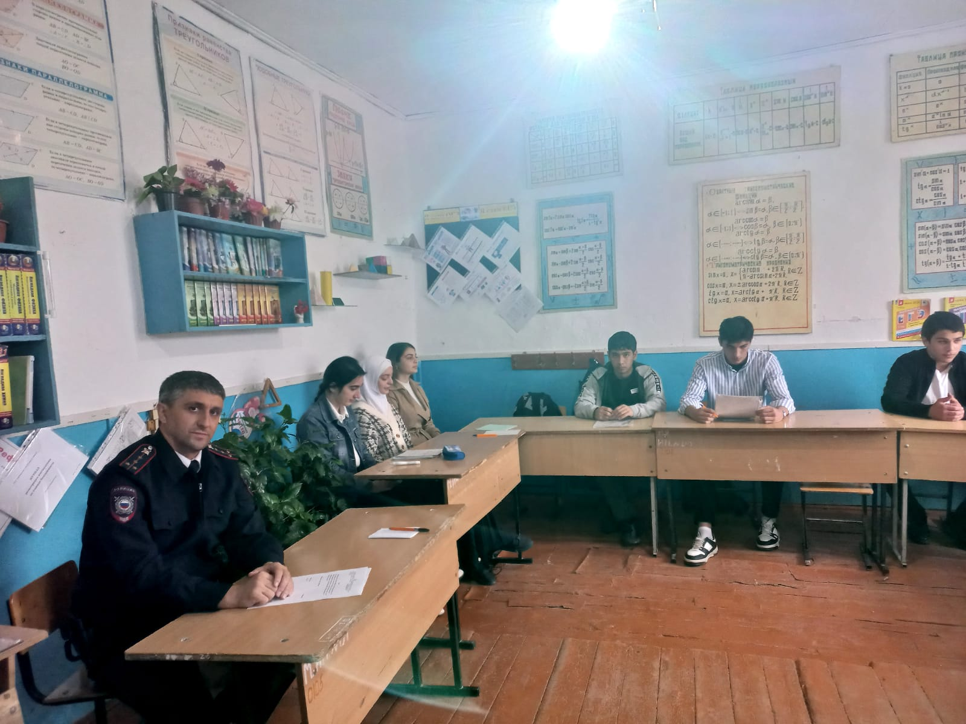

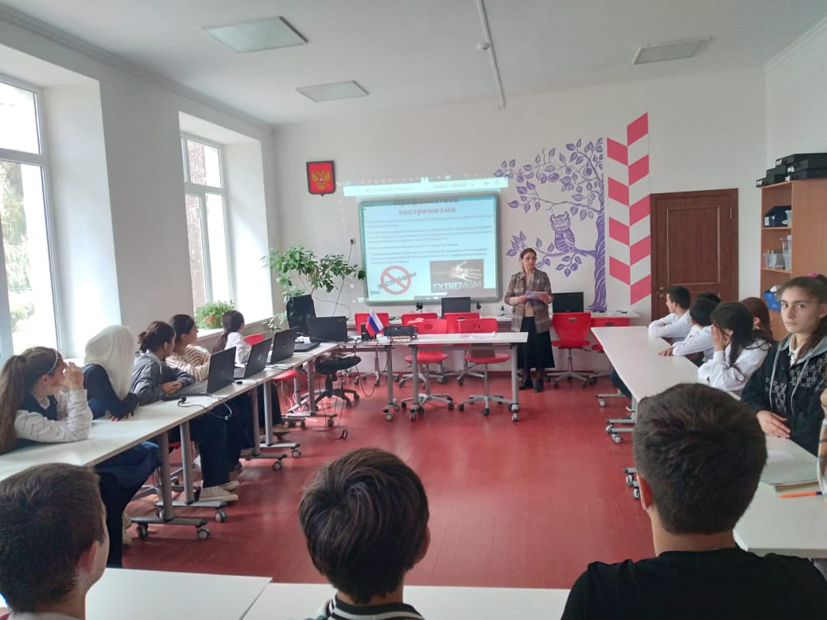

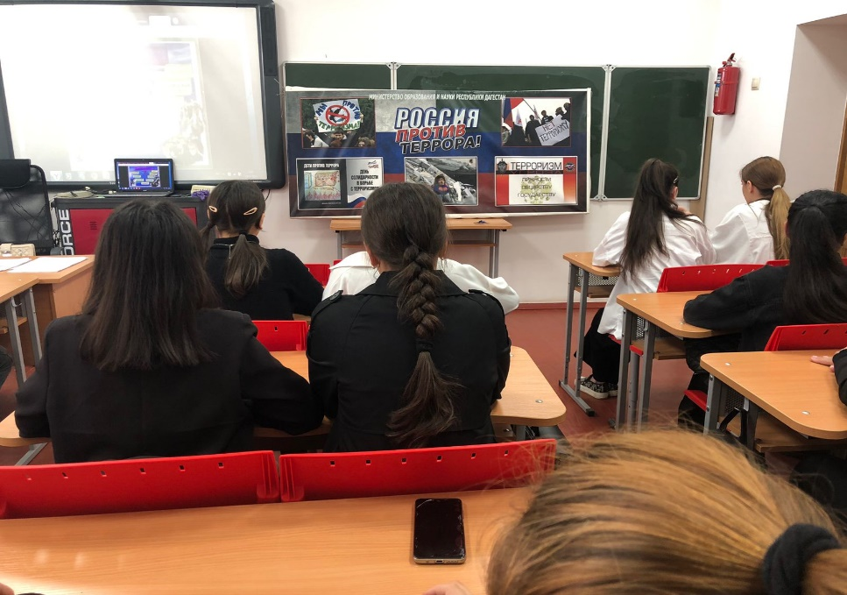

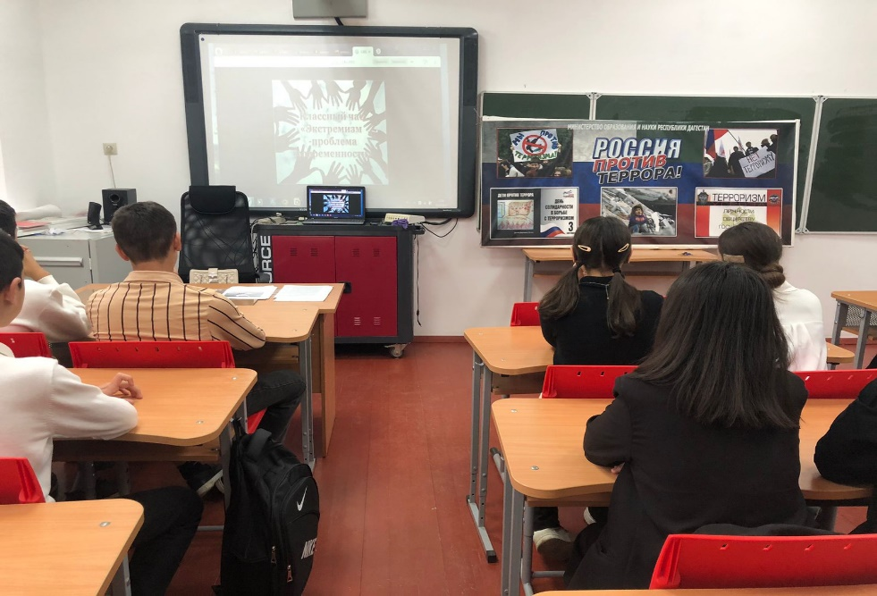

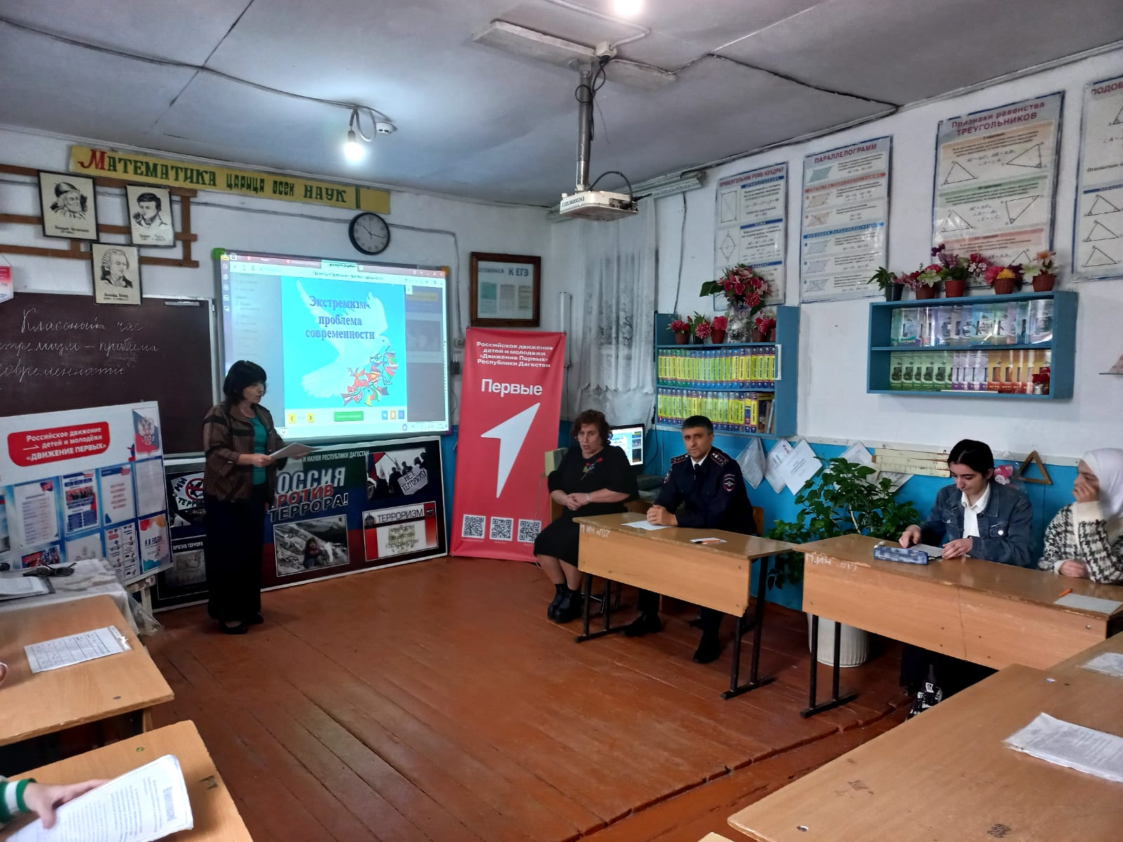

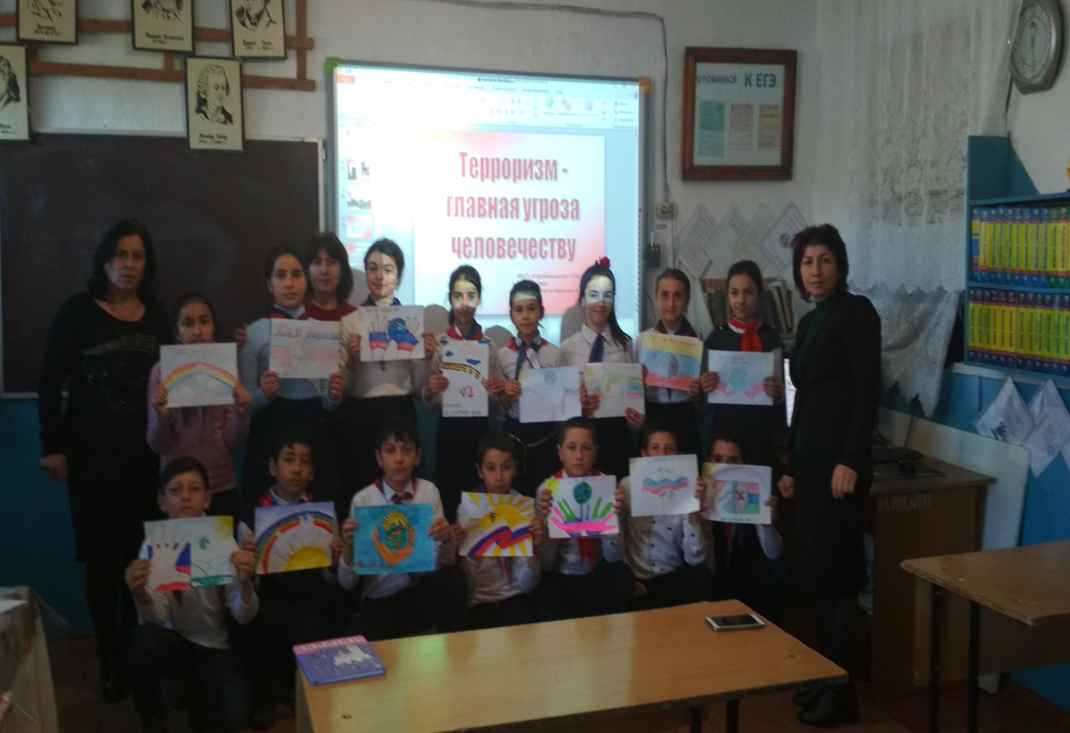

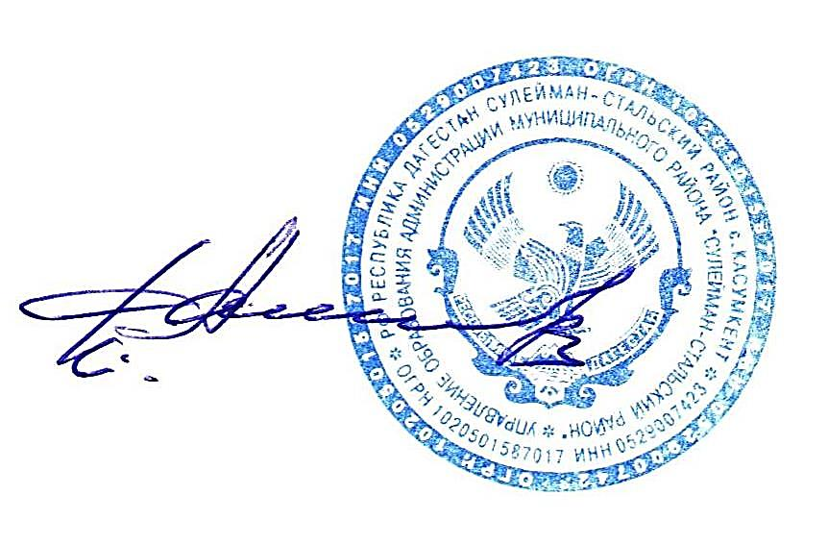
Информация обо всех проведенных мероприятиях размещена на сайте Управления образования и общеобразовательных организаций муниципалитета.

Начальник Управления образования Г.Шихбабаев

Исполнитель:
В.Абдуселимова
89285998325

